**Motion rörande en Cykelpark i Sundstrand**

**Mål:**

Att skapa en ”lekplats” för cykling både för stora och små. En mötesplats där vi i området kan mötas över generationsgränserna genom fysisk aktivitet. En plats för spontant aktivitet som lockar till möten.

**Vad?**

En dirttrack/pumptrack för mountainbikes, se några exempel under länkarna nedan.

**Varför?**

**För att:** det är skoj, vi skulle kunna, det främjar rörelse, det förbättrar hälsan, det främjar möten mellan boende i området, det tillför värde till området.

**Var?**

Söder om den gemensamma parkeringsplatsen vid infarten till Området. Då ligger den nära förskolan, och alla som kommer in och ut ser vad som händer och det i sin tur lockar till spontan aktivitet. Den markerade ytan i bilden nedan är ca 2000 m2.

**Varför nu?**

Nu byggs det mycket i området, inklusive den kommunala förskolan och jag såg möjligheten att kunna nyttja befintlig resurs och materiel… Vi skulle eventuellt kunna använda fyllnadsmateriel från byggprojekten till att skapa hela eller delar av banan.

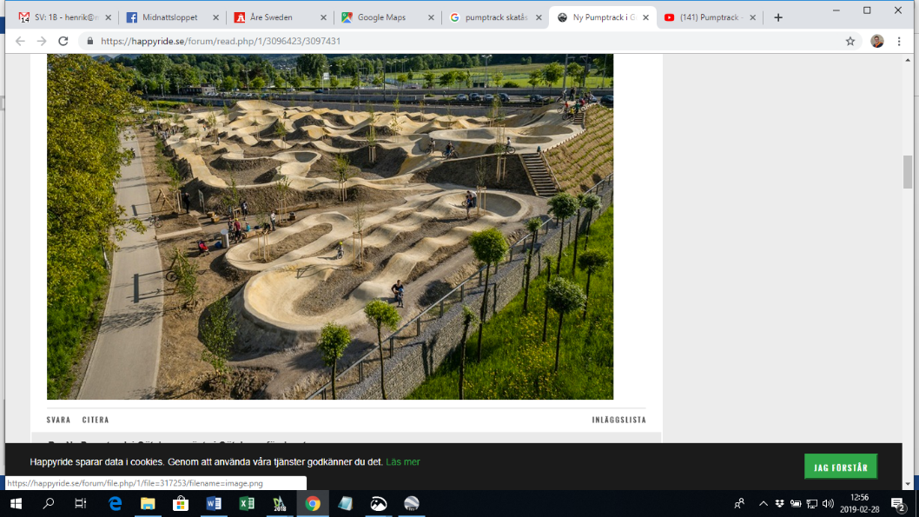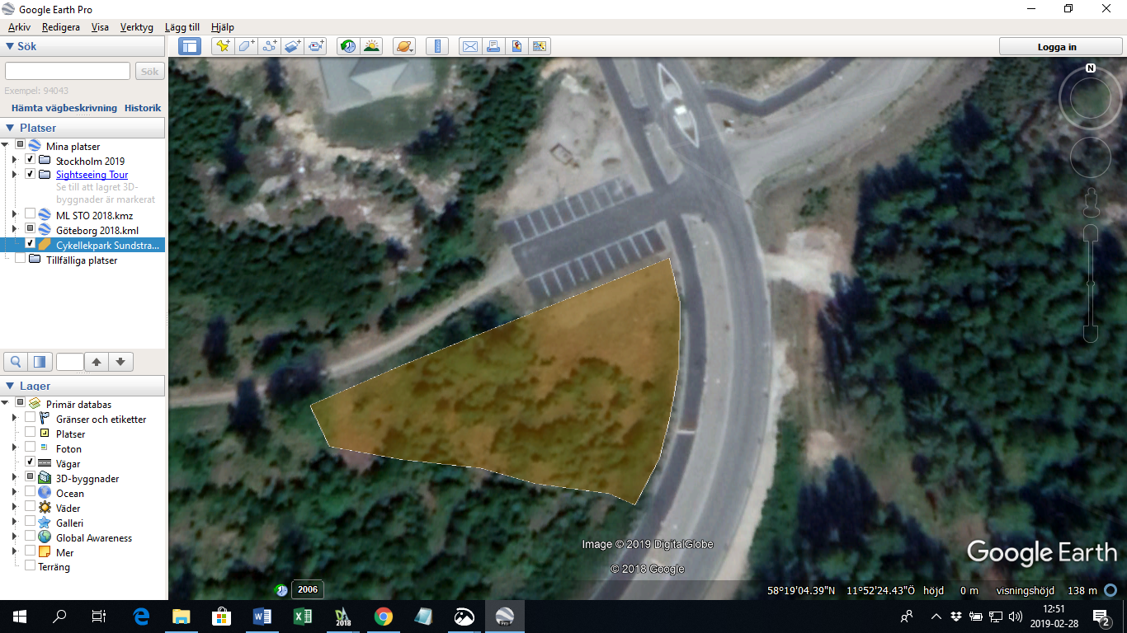

Länkar till film eller bild:

https://www.youtube.com/watch?v=AeRCzUUq3Hs

https://www.youtube.com/watch?v=abknt3qO8_g

Därför yrkar jag att årsmötet ger styrelsen i uppdrag att:

1. Skapa en arbetsgrupp för projektet ”Cykelpark”.
2. Skicka in ett av arbetsgruppen framtaget medborgarförslag till kommunen.

/ Henrik Balkander, Kastetvägen 47 den 28 februari.